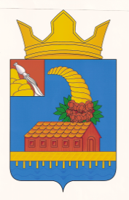
СОВЕТ НАРОДНЫХ ДЕПУТАТОВ
КОРОТОЯКСКОГО СЕЛЬСКОГО ПОСЕЛЕНИЯ
ОСТРОГОЖСКОГО МУНИЦИПАЛЬНОГО РАЙОНА
РЕШЕНИЕ

01 декабря 2022г. № 119
с. Коротояк
Об установлении границ территориального общественного самоуправления «Забота»

На основании заявления инициативной группы граждан о рассмотрении предложения по границам территории создаваемого территориального общественного самоуправления, руководствуясь статьей 27 Федерального закона от 6 октября 2003 года № 131-ФЗ «Об общих принципах организации местного самоуправления в Российской Федерации» и Положением об организации и осуществлении территориального общественного самоуправления в Коротоякском сельском поселении Острогожского муниципального района Воронежской области, утвержденным решением Совета народных депутатов Коротоякского сельского поселения Острогожского муниципального района от 14.07.2015 № 389 Совет народных депутатов Коротоякского сельского поселения Острогожского муниципального района Воронежской области
РЕШИЛ:
1. Установить следующие границы территориального общественного самоуправления «Забота», расположенного по адресу: Воронежская область, Острогожский район, с. Покровка, ул. Карла Маркса от дома № 33 по № 97 и с № 42 по 96 с численностью населения - 307 человек, в том числе достигшего 16-летнего возраста - 26 человек, пер. Пионерский с № 1 по № 21 и с № 2 по № 8 с численностью населения - 28 человек, в том числе достигшего 16-летнего возраста - 1 человек, согласно схемы территории создаваемого территориального общественного самоуправления (приложение 1) и описания границы территории создаваемого территориального общественного самоуправления (приложение 2).

2. Настоящее решение вступает в силу после обнародования.
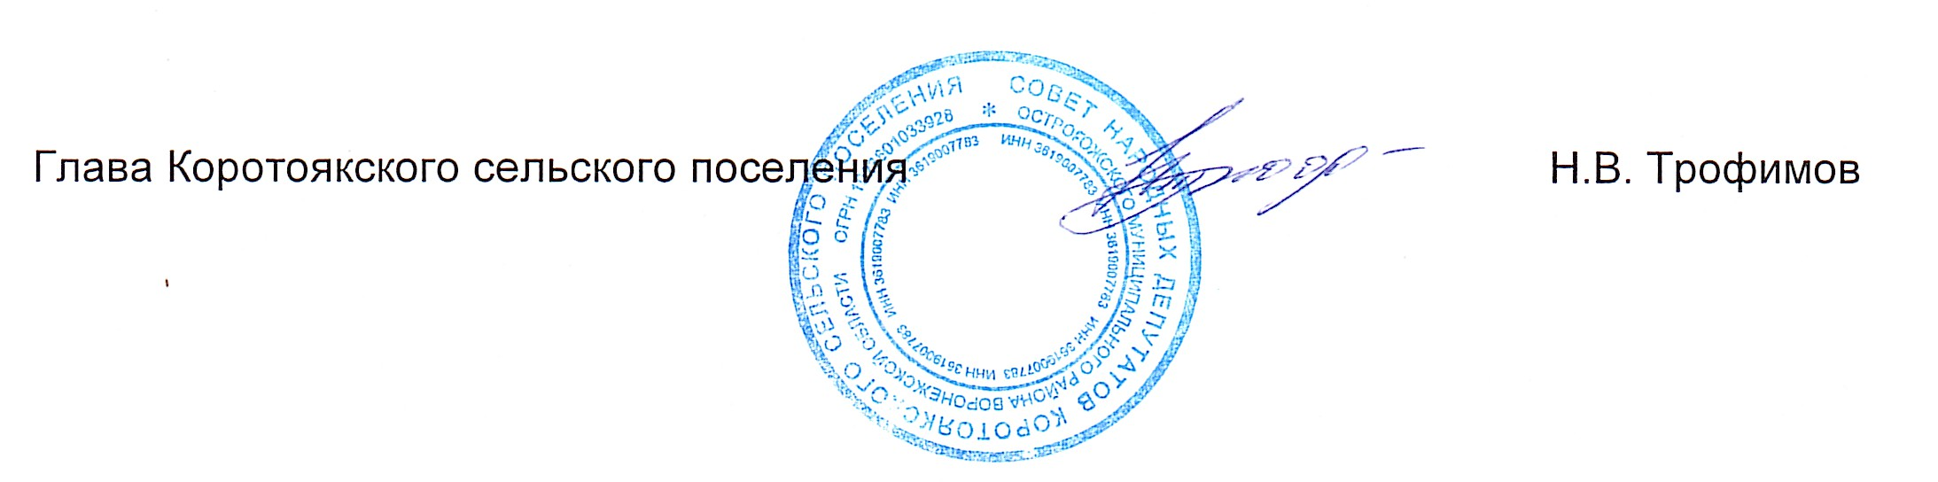

Приложение 1
к решению Совета народных депутатов
Коротоякского сельского поселения
от 01.12.2022 года № 119
схема территории создаваемого территориального общественного самоуправления «Забота»

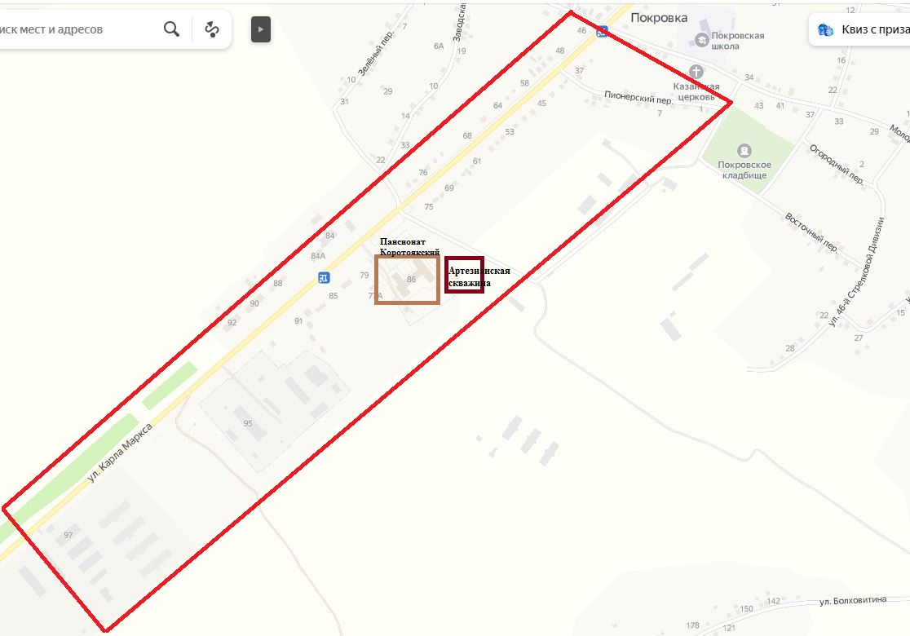

Приложение 2
к решению Совета народных депутатов
Коротоякского сельского поселения
от 01.12.2022 года № 119

границы территориального общественного самоуправления «Забота», расположенного по адресу: Воронежская область, Острогожский район, с. Покровка,

ул. Карла Маркса от дома № 33 по № 97 и с № 42 по 96
пер. Пионерский с № 1 по № 21 и с № 2 по № 8

